**КОЛЛЕДЖ МЕЖДУНАРОДНОЙ АКАДЕМИИ БИЗНЕСА**

**Отчет о проведении недели специальности «Туризм»**

**Предметно – цикловой комиссии**

**«Специальных дисциплин» для специальностей: «Учет и аудит»,**

**«Банковское и страховое дело, «Логистика», «Туризм»**

**с «23» сентябряя по «30» сентября 2024-2024 учебный год**

**Цель декады: «Совершенствование профессиональной компетенции преподавателей специальных дисциплин; Создание эффективной системы взаимодействия обучающихся и преподавателей»**

**Председатель ПЦК**

**Иванченко Е.А.**

АЛМАТЫ 2024

## План недели

**«Специальных дисциплин» для специальности: «Туризм»,**

**с «23» сентябряя по «30» сентября 2024-2024 учебный год**

|  |  |  |  |  |  |  |
| --- | --- | --- | --- | --- | --- | --- |
| **№** | **Дата** | **Время проведения** | **Место** | **Группа** | **Название мероприятия** | **Ответственные** |
| 1 | 23.09.2024 | 7.00 | Фойе здания | 21 ОТ | Оформление к неделе «Туризма» | Иванченко Е.А. |
| 2 | 23.09.2024 | 9.00 | 211 | 21ОТ | Своя игра | Тургангалиүлы А. |
| 3 | 24.09.2024 | 15.00 | 205 | 11ОТ, 21 ОТ | Круглый стол с руководителями туристических фирм | Кастальская Т.П. |
| 4 | 26.09.2024 | 13.00 | Территория колледжа | Студенты 1 и 2 курса | Конкурс «Юный турист» | Кастальская Т.П.  Тургангалиүлы А. |
| 5 | 27.09.2024 | 13.00 | Музей г. Алматы | 11ОТ, 21 ОТ | Посещение музея г.Алматы | Тургангалиүлы А. |
| 6 | 28.09.2024 | 9.00 | Комисса-  ровское ущелье | 11ОТ, 21 ОТ | Поход в горы | Кастальская Т.П. |

**23.09.2024 г. Оформление холла к неделе «Туризма»**

**Для предоставления информации о начале проведения недели был оформлен холл при входе.**

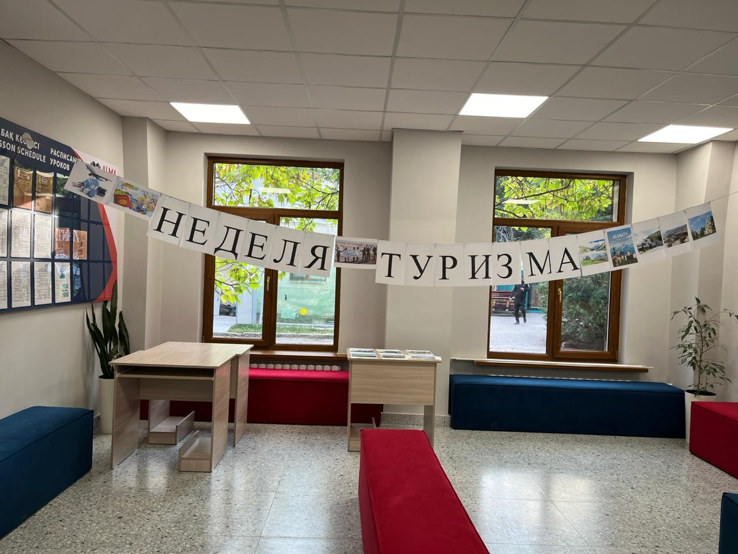

**23.09.2024г в 9.00, кабинет 211, проведен урок- игра «Своя игра», группа 21 ОТ преподаватель Тургангалиүлы А.**

По отзывам присутствующих, урок проведен на высоком профессиональном уровне, цель урока достигнута. Обучающимся так же понравился урок.

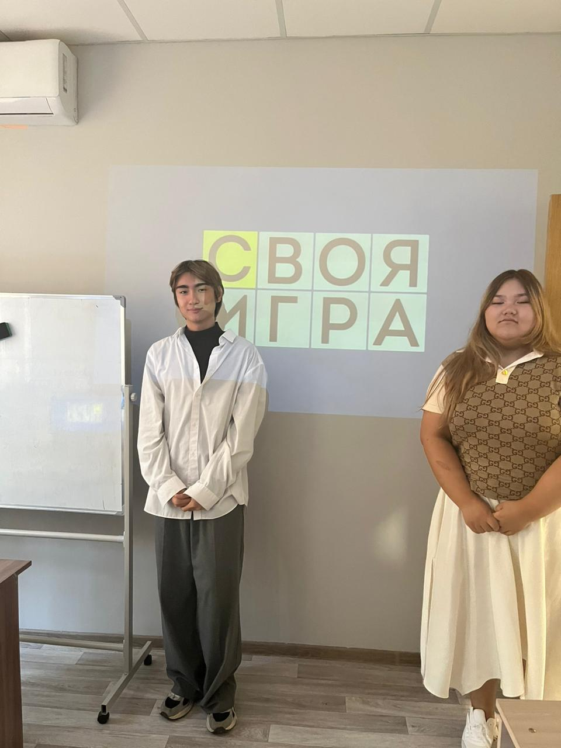

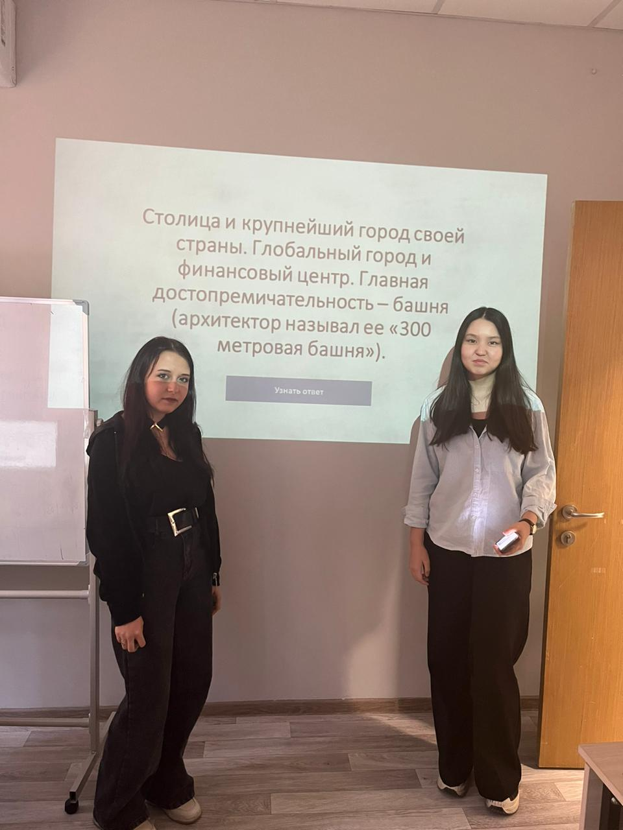

**24.09.2024, состоялся Круглый стол с руководителями туристических фирм для групп 11ОТ, 21 ОТ, под руководством преподавателя Кастальская Т.П.**

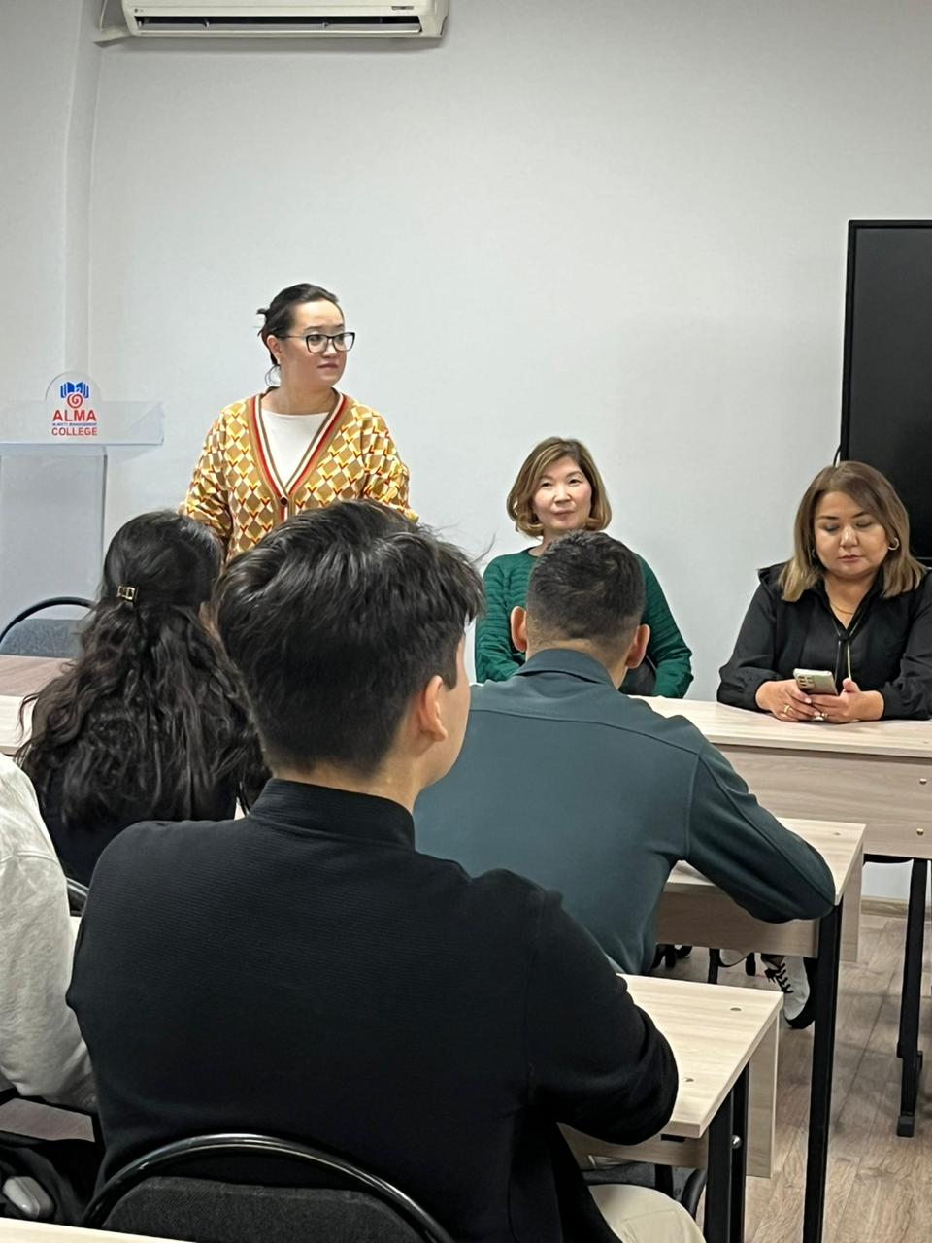

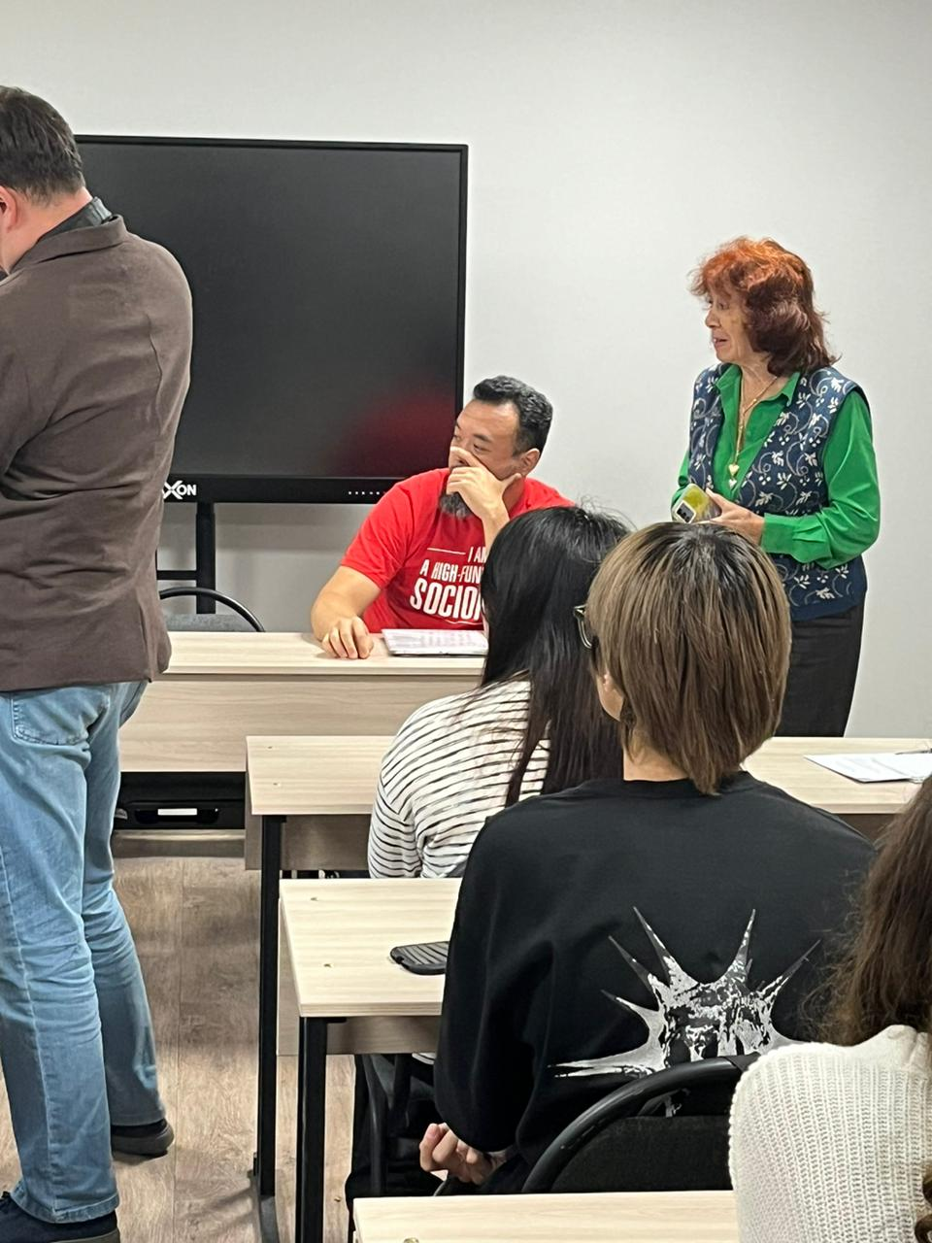

**26.09.2024г, на территории колледжа проведен конкурс «Юный турист», ответственные: Кастальская Т.П. и Тургангалиүлы А.**

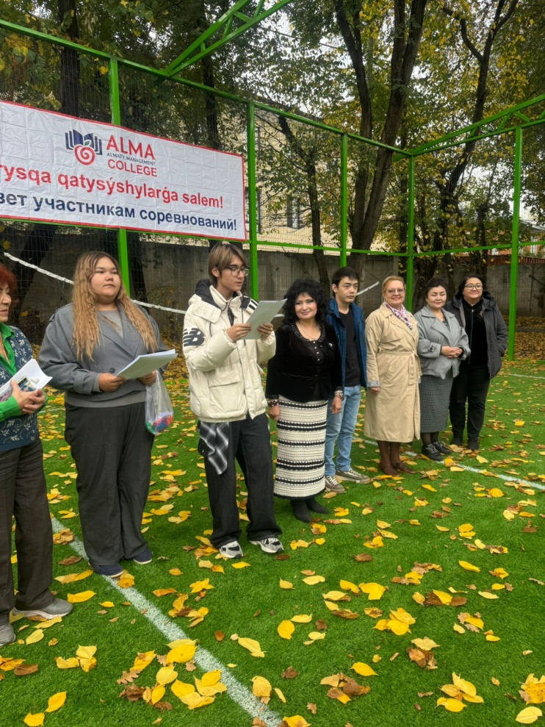

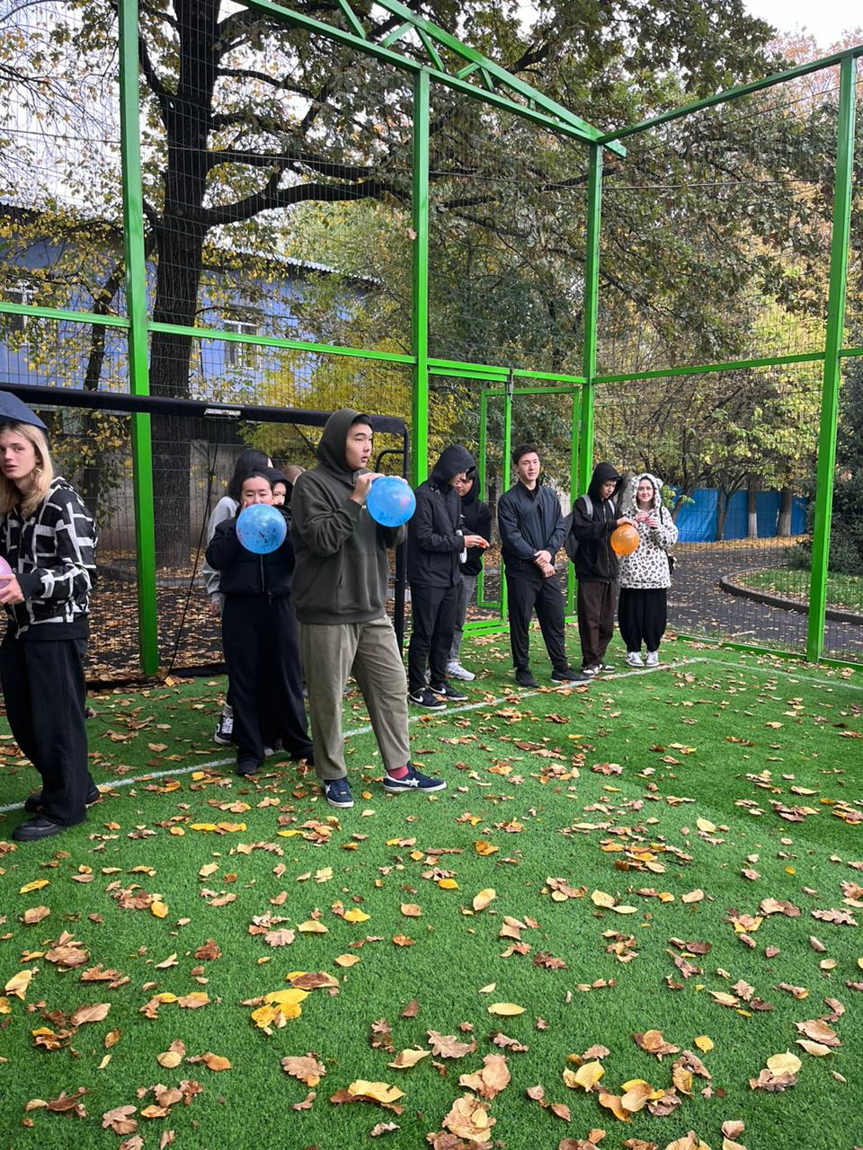

По остальным, запланированным мероприятиям, произошли срывы выполнения по причине: Тургангалиүлы А. заболел (вышел на больничный), ухудшение погодных условий (дождь в городе и снег в горах) отменили поход в горы с группами, преподаватель Кастальская Т.П.

Председатель ПЦК

«Специальных дисциплин» Иванченко Е.А.